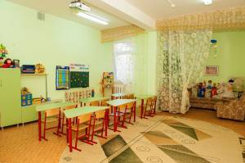

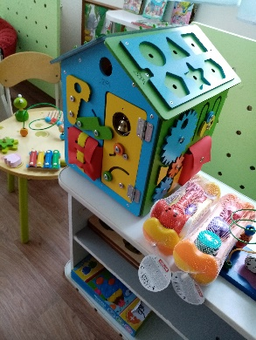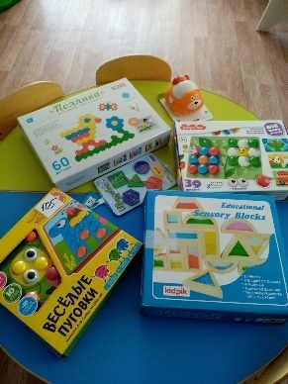

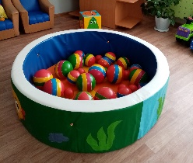

На консультацию к специалистам можно записаться по телефонам:
8(8443) 29-19-41, 8(8443) 29-95-81
Или отправить заявку на электронный адрес: malvina105@mail.ru

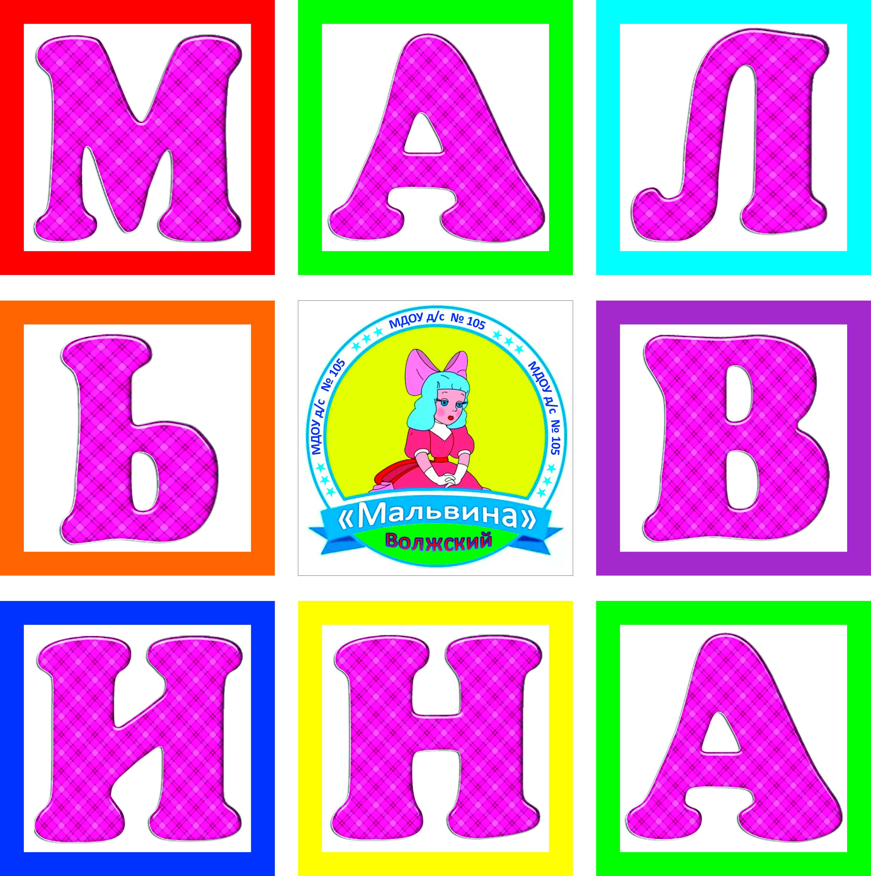

Издательский дом «МАЛЬВИНА»
МДОУ д/с № 105
404132, Волгоградская область,
г. Волжский, ул. Оломоуцкая, 34
Контактный телефон:
8(8443)29-19-41, 8(8443)29-95-81
E-mail: malvina105@mail.ru

САЙТ: http://дс105мальвина.рф
Раздел «РОДИТЕЛЯМ»
«Служба ранней помощи»

Муниципальное дошкольное
образовательное учреждение
«Детский сад № 105 «Мальвина»
г. Волжского Волгоградской области»

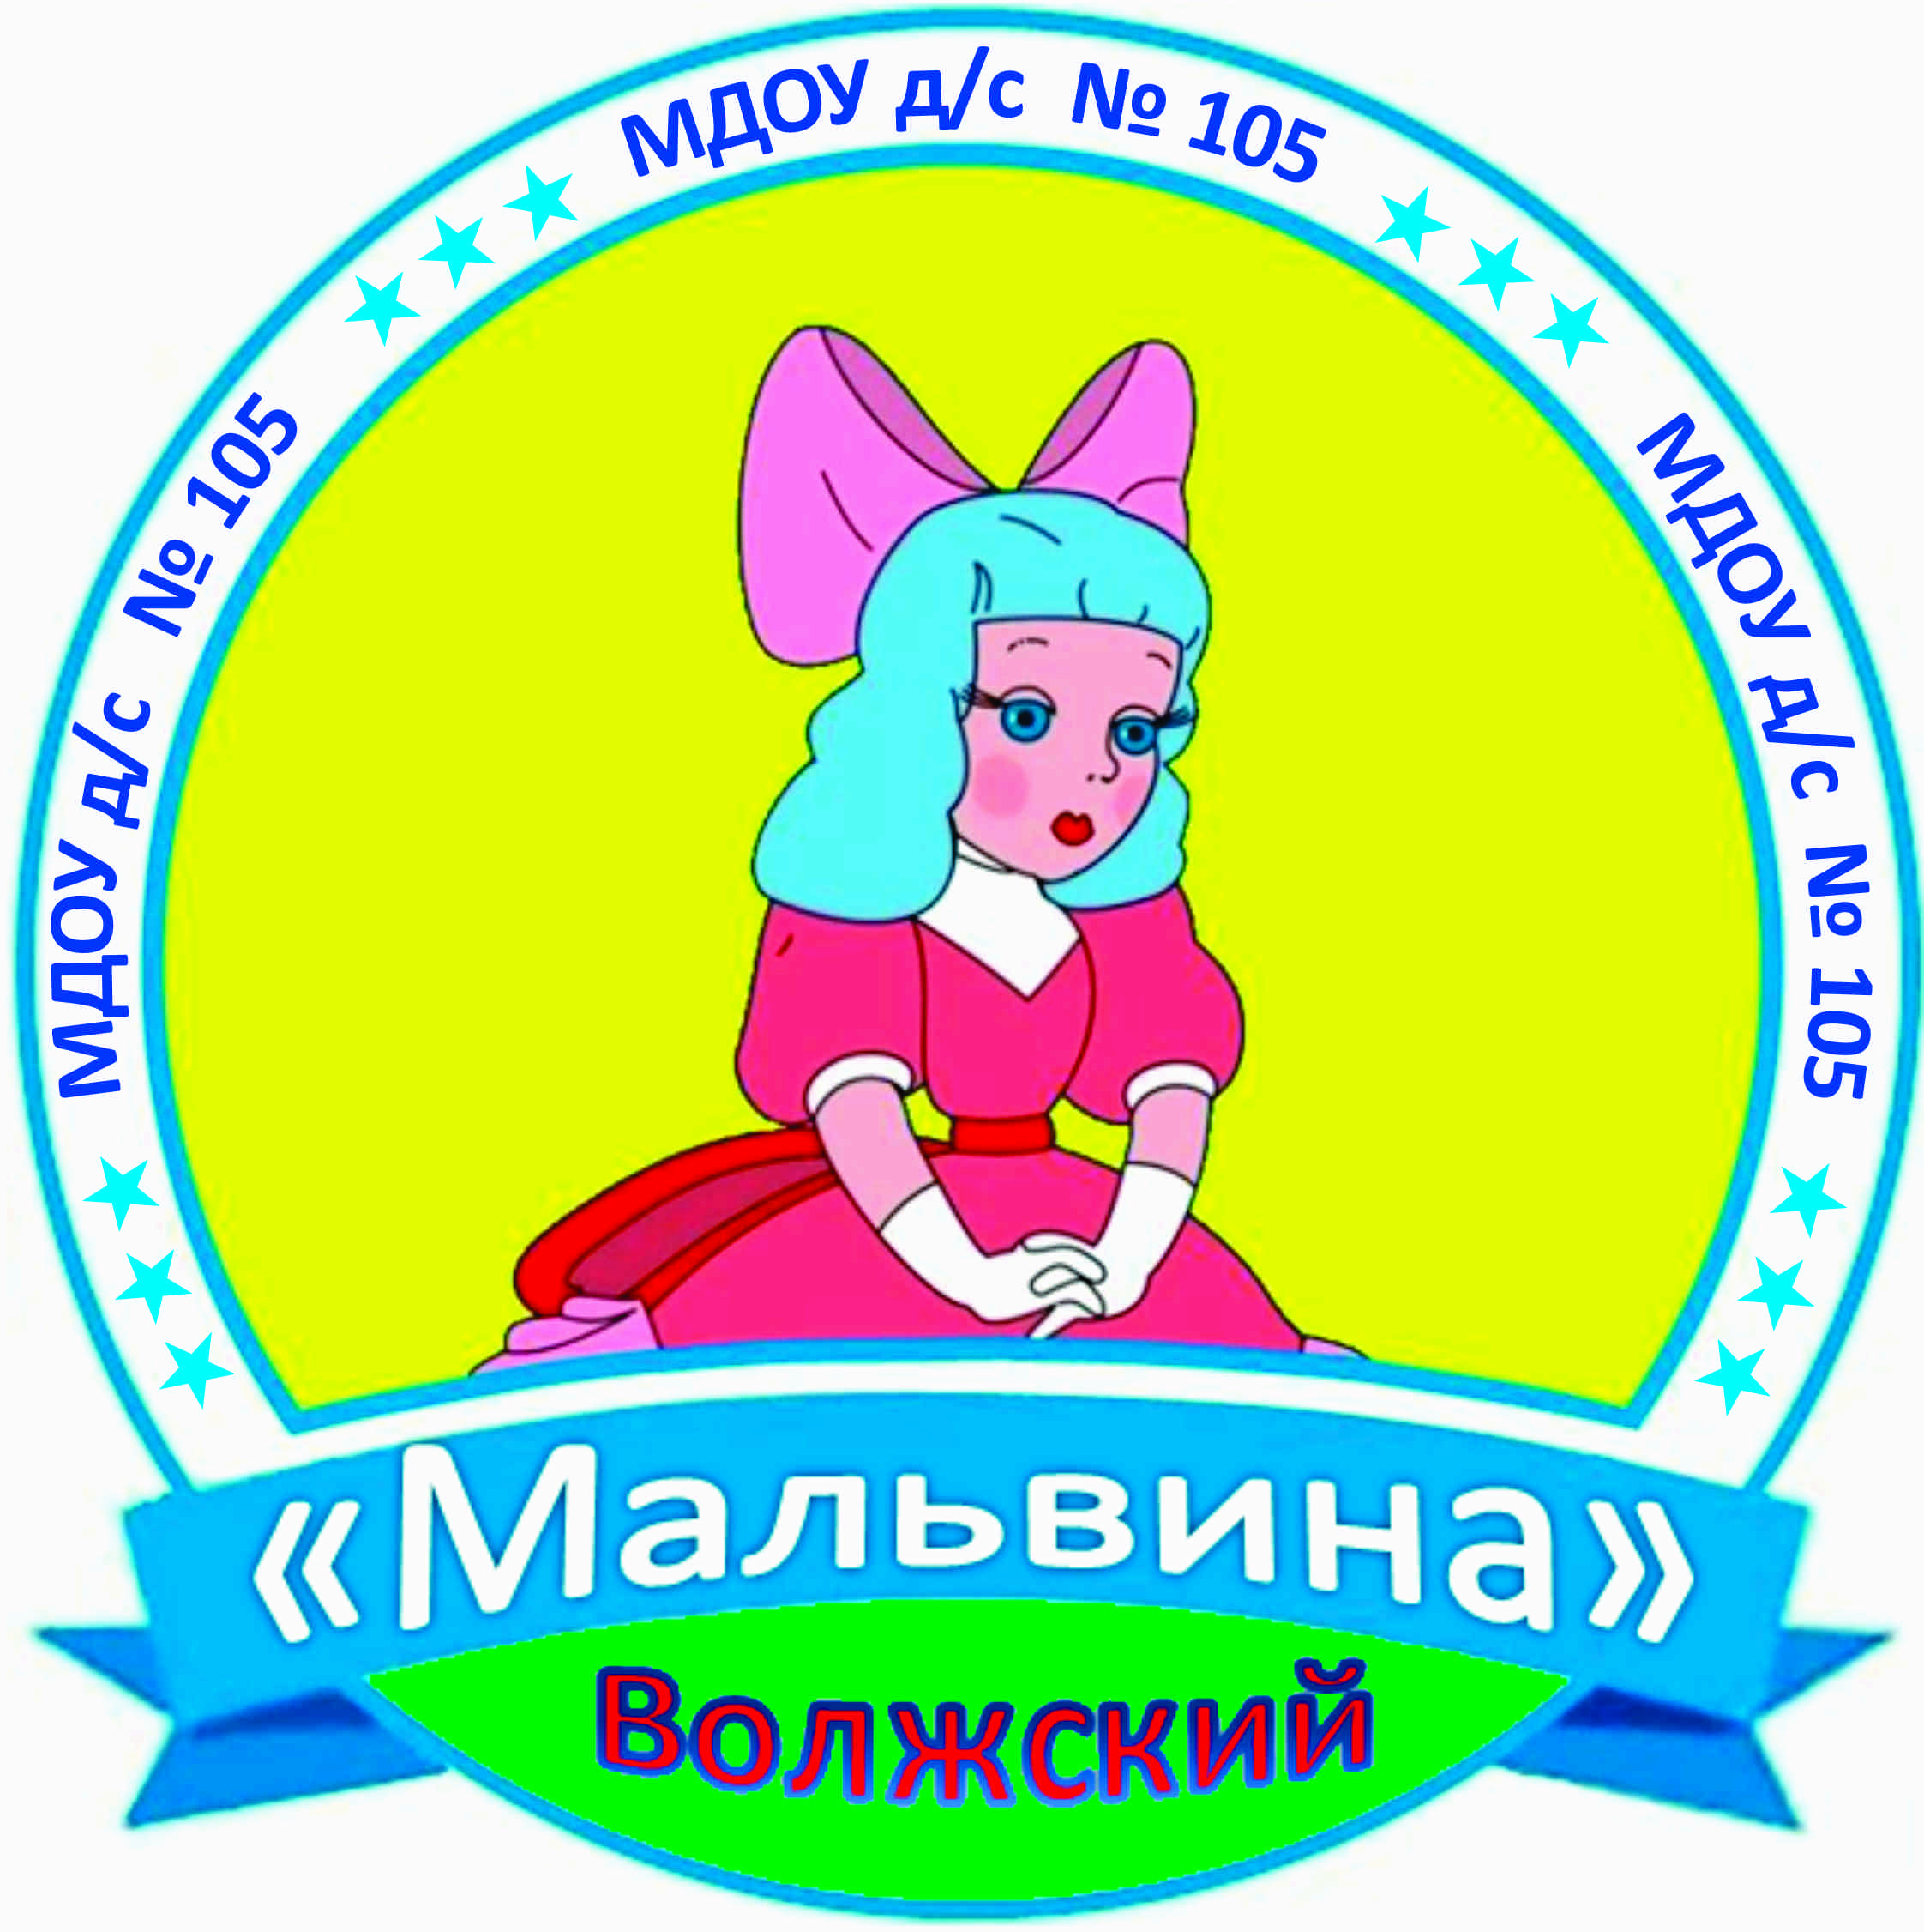

Памятка
для родителей
«Служба ранней помощи для детей от 0 до 3 лет и их родителей»

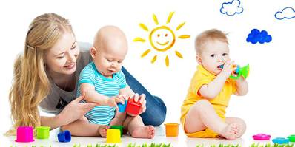

Уважаемые родители!

С появлением малыша в каждой семье у вас возникают вопросы по его правильному развитию и росту. Помочь ответить на эти вопросы может служба ранней помощи.

Цель деятельности
службы ранней помощи:
педагогическая и
медико-социальная помощь
и сопровождение семьи, воспитывающей ребенка
от 0 до 3 лет,
содействие его оптимальному развитию и социализации в обществе.

Направления работы
службы ранней помощи:

1. Содействие физическому и психическому развитию детей.
2. Формирование благоприятных отношений в семье.
3. Создание условий для успешной адаптации и
социализации малыша в среде сверстников.
4. Повышение знаний и умений родителей в воспитании и обучении ребенка.

Кто может получить помощь?
Семьи, имеющие ребенка до 3 лет и дети до 3 лет с: ограничениями жизнедеятельности, инвалиды, с ограниченными возможностями здоровья, с генетическими нарушениями; с риском развития стойких нарушений функций организма; группы социального риска, находящиеся в социально-опасном положении.

Повод для обращения в службу ранней помощи:

- если малыш отстает в физическом и психическом развитии от сверстников;
- проявляет агрессию и постоянно плачет;
- у ребенка нарушен сон и аппетит;
- родителей что-то тревожит;
- желание родителей лучше разобраться в особенностях малыша.

Помните!
Чем раньше вы обратитесь за помощью, тем больше у вас шансов помочь своему ребенку!

